ПИ19-1в

Иван Заваруев

СЕМИНАР 6

АВТОМАТИЗАЦИЯ ОПЕРАЦИЙ В АБС

1. РАСЧЕТЫ ПЛАТЕЖНЫМИ ПОРУЧЕНИЯМИ

Первичная установка параметров:

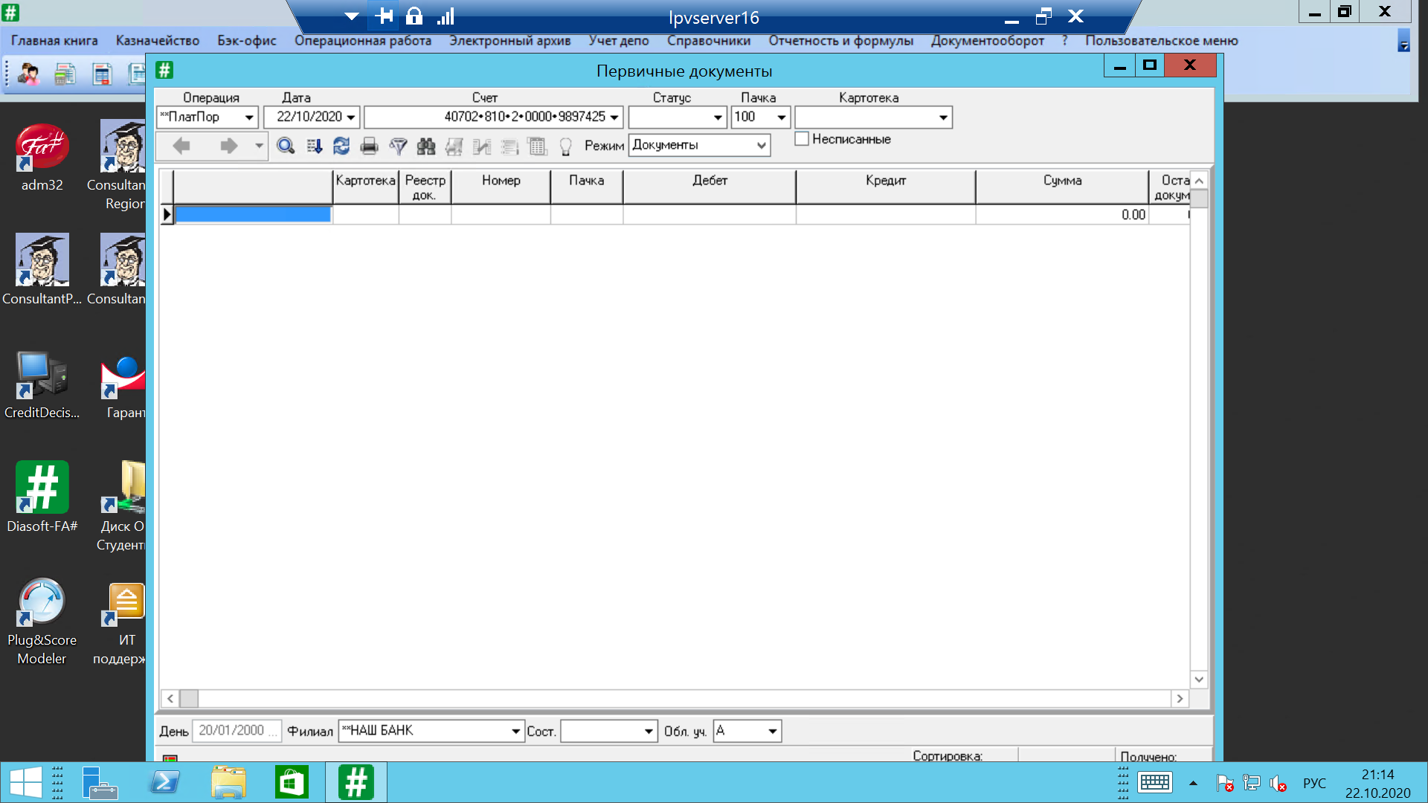

Форма заполнения полей документа:

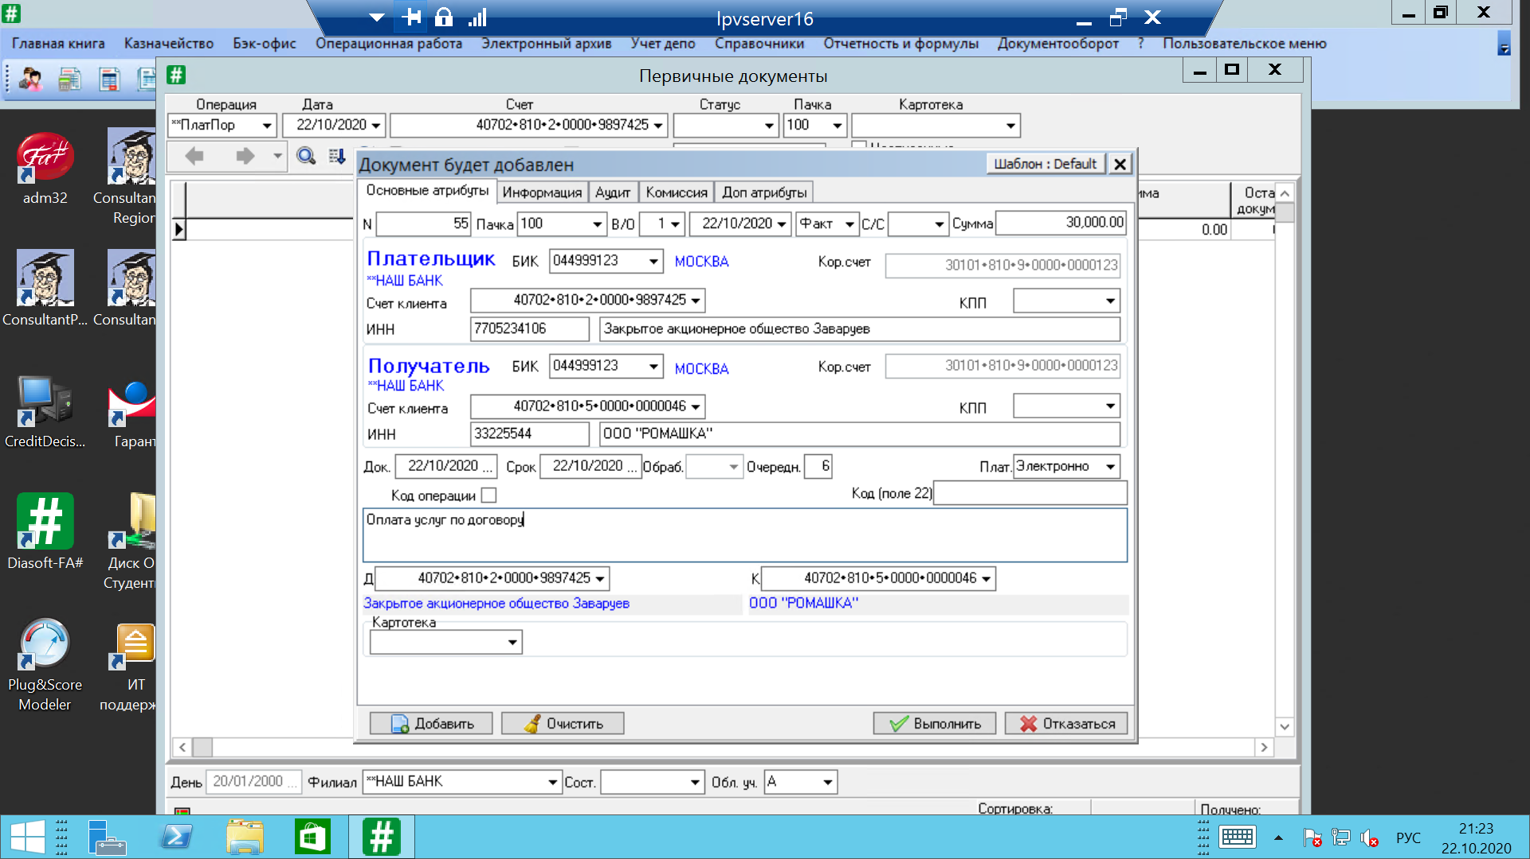

Печатную форму платежного поручения создать не удается, так как такой документ уже существует:

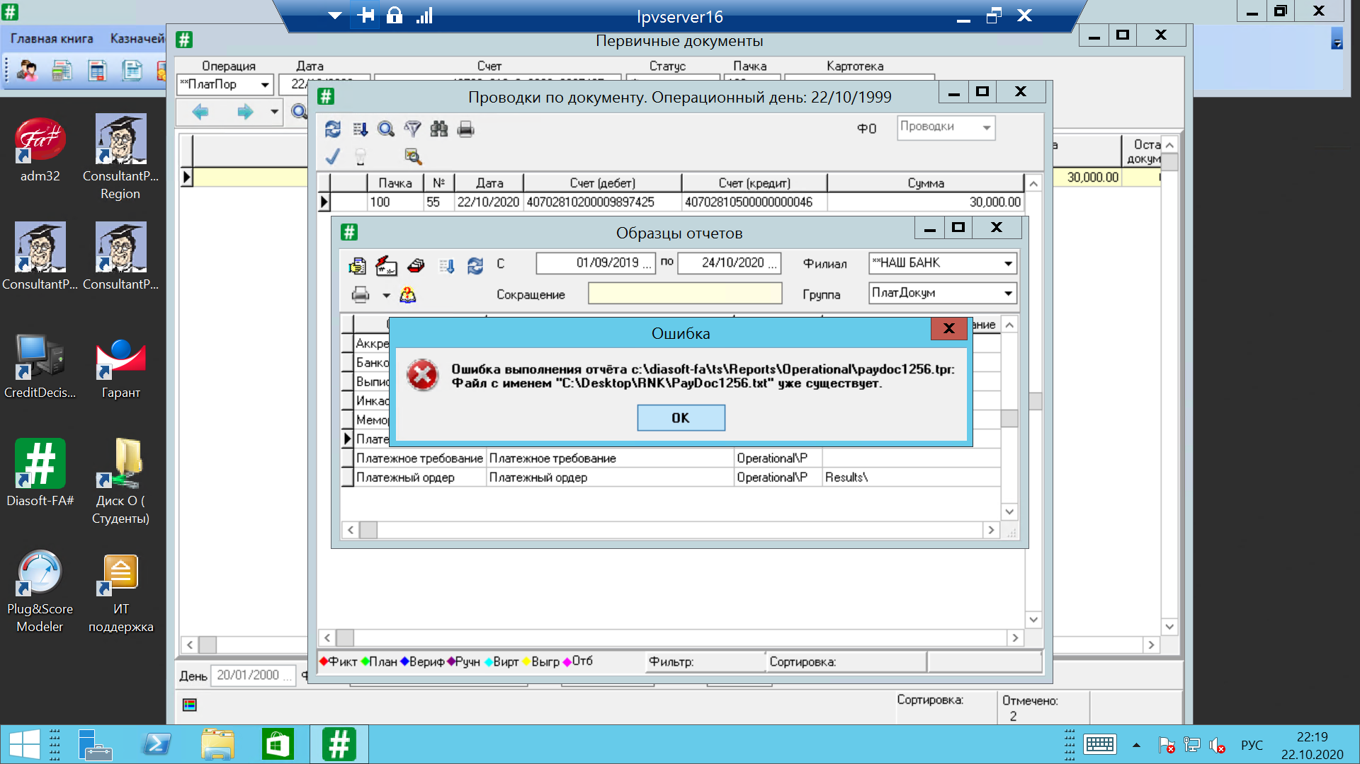

2. МЕЖБАНКОВСКИЕ РАСЧЕТЫ

Первичное заполнение полей документа:

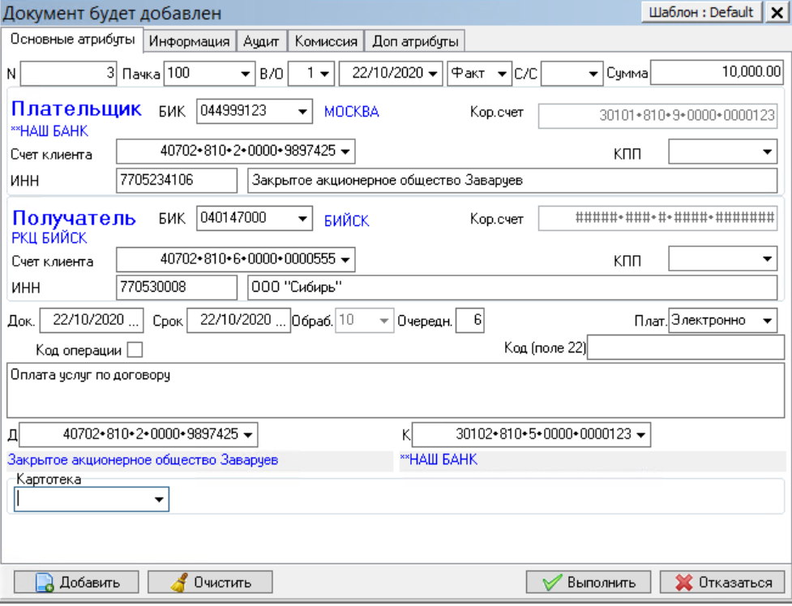

Документ находится в состоянии «Введён»:

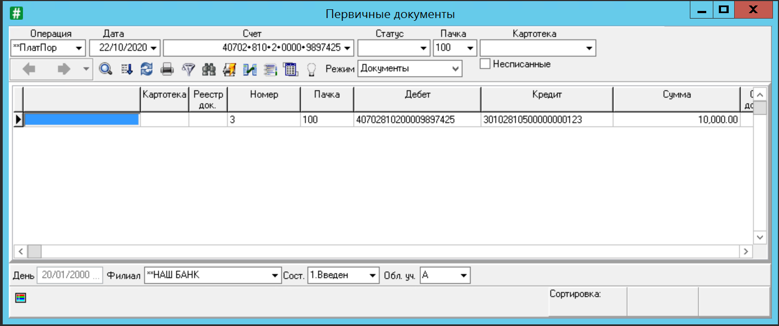Документ переведён в состояние «Выгружен»:

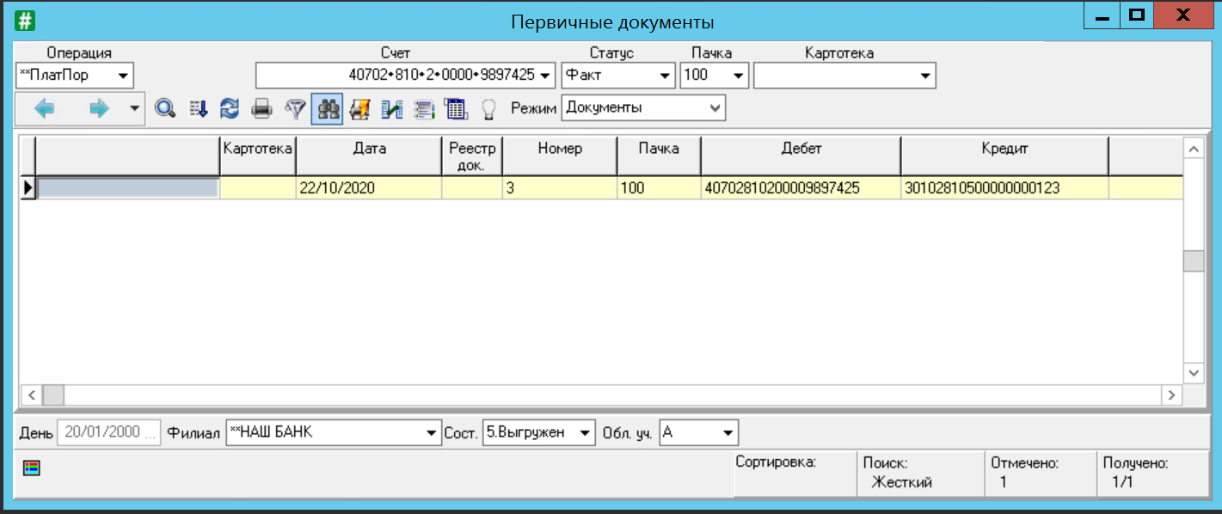

Документ в разделе *Электронные документы*:

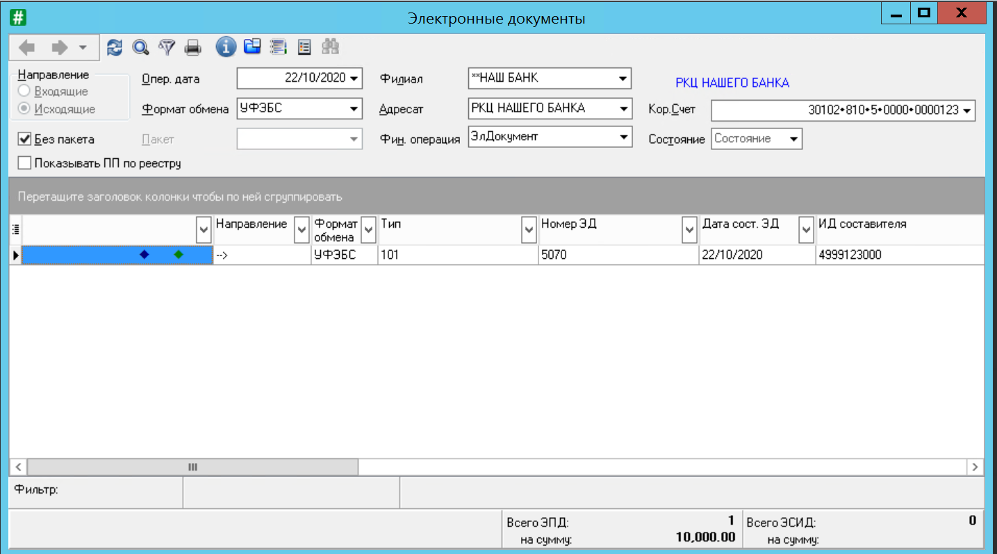

Создание нового пакета:

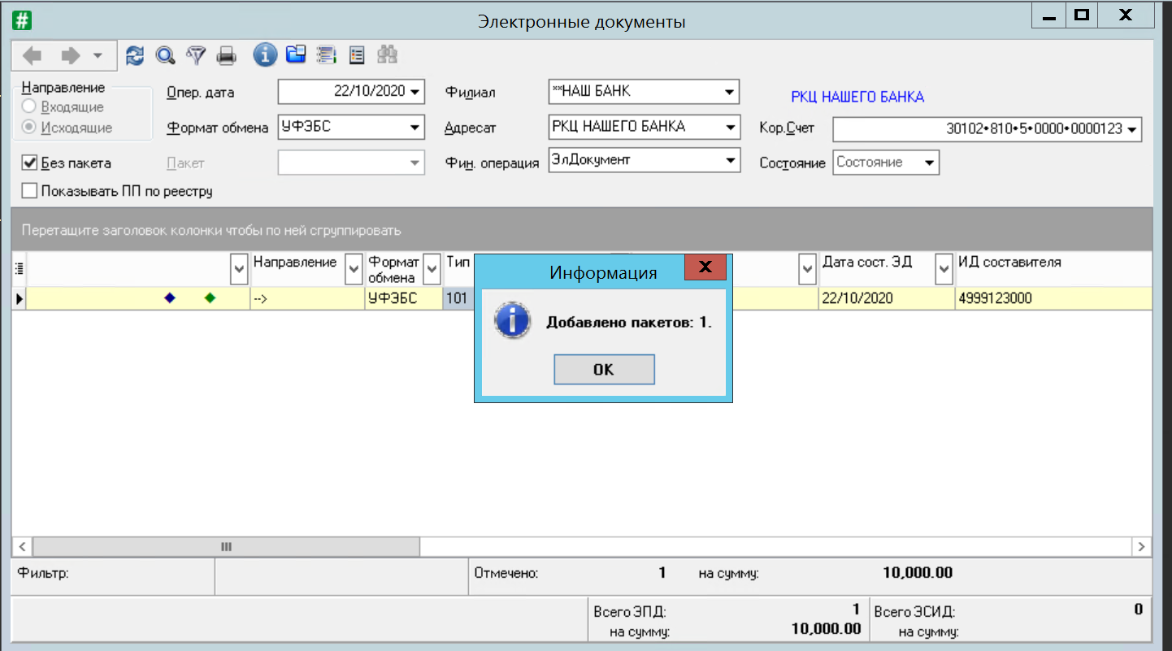

Пакет выгружен:

